電通二甲微處理器實驗 實驗結報

實驗名稱 | Lab12-WiFi Module
組別 | 8 | 組員 | 陳冠宇03050052 / 03051030沈揚智

- 實驗目的

使用 ESP-01 Wifi 模組, 使得 Arduino 變成一台 Web 伺服器
可讓外界讀取溫濕度模組 DHT-11 數值

- 實驗步驟
Checkpoint1
  - 使用 SoftwareSerial 範例程式, 建立與 ESP-8266 之連線 (BaudRate: 115200)
  - 測試使用 Serial Monitor 傳送 ESP-8266之 AT command
3. 將 ESP-8266 設定成 AP Mode
4. 使用手機搜尋是否找得到 ESP-8266 之基地台

- 程式碼

#include <ESP8266.h>

#include <SoftwareSerial.h>
SoftwareSerial mySerial(3,2); /* RX:D3, TX:D2 */
void setup() {
mySerial.begin(115200);
Serial.begin(9600);
Serial.println("start");
}

void loop() {
if (mySerial.available()) {
Serial.write(mySerial.read());
}

if (Serial.available()) {
char chars = Serial.read();
mySerial.write(chars);
}
}

- 心得討論
這次用了以前從沒用過的WIFI模組-ESP8266，看到自己利用模組所創造出來的WIFI基地台，覺得非常有趣。

- 修正電路圖
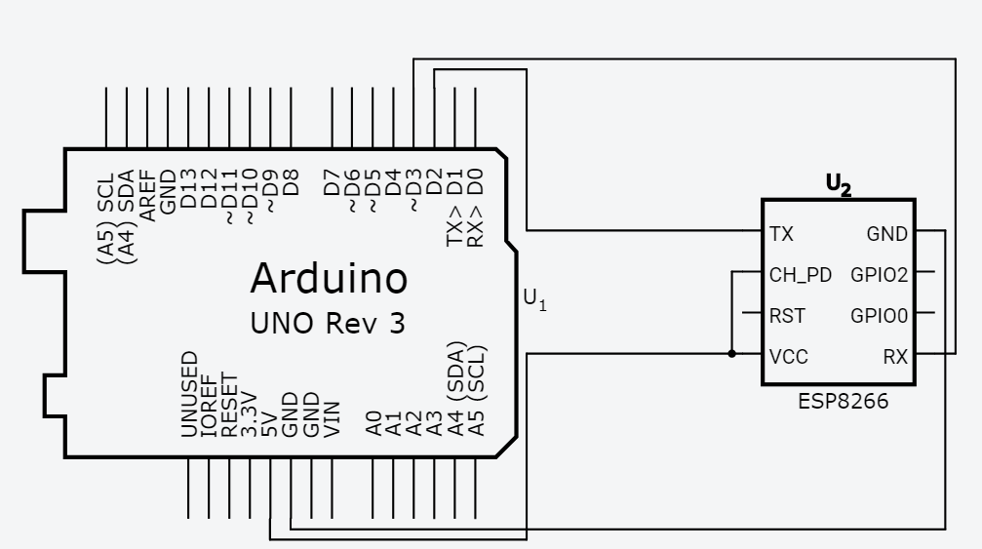
- 修正程式碼
#include <ESP8266.h>

#include <SoftwareSerial.h>
SoftwareSerial mySerial(3,2); /* RX:D3, TX:D2 */
void setup() {
mySerial.begin(115200);
Serial.begin(9600);
Serial.println("start");
}

void loop() {
if (mySerial.available()) {
Serial.write(mySerial.read());
}

if (Serial.available()) {
char chars = Serial.read();
mySerial.write(chars);
}
}

